Тема 6. Ройовий інтелект
Біонічний напрямок має за мету вирішувати різноманітні технічні завдання за допомогою принципів, властивостей і структури живих організмів. Еволюція відсіяла найкращі та ефективні природні механізми. Зацікавленість в природніх алгоритмах можна пояснити багатьма факторами:
- Високий рівень розвитку сучасних технологій, що дозволяє реалізувати принципи функціонування біологічних явищ, систем та організмів.
- Зацікавленість у ефективних та енергозберігаючих технологіях.
- Винайдення нових підходів для простішого вирішення складних оптимізаційних та комбінаторних задач.
Винахідники прагнуть базуватися на надійних та перевірених принципах. Хитрощі термітів використовують архітектори при проектуванні систем вентиляції висотних будівель. Фахівці в області інформаційних технологій вивчають принципи поведінки зграй птахів та риб для того, щоб розробити максимально ефективні системи управління потоками автомобілів і транспорту.
Біонічні принципи впроваджуються в різноманітні алгоритми, і найчастіше використовують наступні концепції:
- Ройовий інтелект. Описує колективну поведінку децентралізованої самоорганізованої системи, як метод оптимізації. Системи ройового інтелекту, як правило, складаються з множини агентів (багатоагентна система), що локально взаємодіють між собою і з навколишнім середовищем. Самі агенти, зазвичай, є достатньо простими, але всі разом, локально взаємодіючи, створюють так званий ройовий інтелект. Прикладом в природі може служити рій бджіл, зграя птахів, риб.
- Колективний інтелект. Людське суспільство представляє реальний інструмент обробки інформації, який добре піддається спостереженню. Якщо ройовий інтелект орієнтовано на отримання складної поведінки в системі з простих елементів, цей підхід, навпаки, досліджує побудову простих і спеціальних структур на базі складних і універсальних об'єктів: «спільнота є менш розумною, ніж більшість її членів».
Здавна люди дивувалися колективній поведінці живих істот - яким чином птахи летять на південь величезними зграями, не збиваючись з курсу. Як бджоли можуть так точно визначати джерела їжі і здобувати її в необхідному об’ємі для всієї колонії.
Ці великі групи тварин/комах можна об'єднати одним загальним словом - рій. З розвитком комп’ютерних технологій дослідники та вчені почали моделювати «ройовий інтелект» у спробах запозичити унікальні можливості колективної поведінки. Хоча не всі спроби були успішними, але вони поклали початок створенню напрямку «ройовий інтелект», заклавши до його основи деякі фундаментальні правила.
Термін «Ройовий інтелект» (Swarm intelligence) введено вченими Ван Цзінь і Херардо Бені в 1989 році. Модель ройового інтелекту представляє «багатоагентну систему», що складається з множини інтелектуальних агентів - програм, здатних самостійно протягом деякого часу виконувати поставлене завдання, самонавчатися та самоорганізовуватися.
Ідеї ​​поведінки запозичено від природи, а особливо, від біологічних систем. Кожен агент слідує простим правилам. В системі відсутній будь-який центр керування поведінкою, що вказує кожному з агентів на те, що слід робити, але локальні і, в деякій мірі, випадкові взаємодії призводять до виникнення інтелектуальної глобальної поведінки, що не контролюється окремими агентами.
До поняття «ройовий інтелект» відноситься загальний набір алгоритмів:
- Алгоритм рою частинок (Particle Swarm Optimization, PSO). Імітація узгодженої поведінки птахів у зграї.
- Алгоритм мурашиної колонії (Ant Colony Optimization, ACO). Імітація самоорганізації мурах у виборі найкоротших шляхів.
- Алгоритм бджолиної сім'ї (Artificial Bee Colony, ABC). Імітує поведінку бджіл у пошуку та повідомленні про джерело нектару.
- Алгоритм пошуку зграєю вовків (Wolf Pack Search, WPS). Відтворює поведінку зграї вовків у пошуку здобичі.
- Алгоритм кажанів (Bat Algorithm, BA). Імітує процес пошуку їжі кажанами, враховуючи їх здатність до ехолокації.
- Алгоритм світлячків (Firefly Algorithm, FFA). Використовує властивість світіння світлячків, що є засобом комунікації між комахами.
- Алгоритм мавп (Monkey Search, MS). Відтворює поведінку мавп, що шукають їжу на деревах.
- Алгоритм пошуку зозуль (Cuckoo Search Algorithm, CSA). Імітує гніздовий паразитизм деяких видів зозуль, що підкладають свої яйця в гнізда інших птахів.
- Алгоритм зграї риб (Fish School Search, FSS). Імітація поведінки зграї риб в реальних умовах пошуку їжі.
Більшість алгоритмів ройового інтелекту розроблено для вирішення завдань оптимізації зі змінними, що мають набір параметрів, які необхідно підбирати при вирішенні різних завдань.

6.1. Алгоритм рою частинок
Наочним прикладом колективної поведінки тварин є зграя птахів. Літаючи великими групами, вони майже ніколи не стикаються в повітрі. Зграя рухається плавно і скоординовано, немов нею хтось керує. Якщо розсипати корм, то за кілька хвилин злітаються всі птахи в окрузі.
В багатьох видах птахів немає ватажків, що віддають накази, провідну роль грає колективний інтелект. Птахи в зграї діють відповідно до визначених простих правил. Кружляючи в небі, кожен з птахів стежить за своїми родичами і координує свій рух згідно їх положення, а знайшовши джерело їжі, він сповіщає про це.
Причини такого «альтруїзму» птахів були предметом дослідження багатьох соціобіологів. Одним з найбільш популярних пояснень є те, що переваги від такої поведінки для кожної особини є більше за очевидні недоліки (необхідність боротьби за знайдену їжу з іншими особинами).
Джерела їжі, зазвичай, розташовані випадковим чином, тому, на самоті птах цілком може загинути, не знайшовши їжі протягом довгого часу. Однак, якщо всі птахи будуть «грати за правилами», повідомляючи родичам інформацію про знахідки, то шанси кожного з них на виживання різко підвищуються. Таким чином, будучи невигідною для окремої істоти, така стратегія є запорукою ефективності зграї і виду в цілому.

Класичний алгоритм рою частинок
Метою алгоритму є вирішення задач глобальної пошукової оптимізації. Алгоритм моделює багатоагентну систему, де агенти - частинки просуваються до оптимальних рішень, обмінюючись при цьому інформацією з іншими частинками – «сусідами».
Агенти алгоритму (частинки) в рої ставлять для себе три досить простих завдання:
- Всі агенти повинні уникати перетинання з оточуючими агентами.
- Кожний агент має коригувати свою швидкість відповідно до швидкостей оточуючих агентів.
- Кожен агент повинен намагатися зберігати досить малу відстань між собою і оточуючими агентами.
Алгоритм рою частинок є ітеративним процесом, який постійно перебуває в зміні (рис.6.1).
Створення рою частинок
Знаходження рішення для кожної частинки
Знаходження кращого рішення серед всіх частинок
Корекція швидкості кожної частинки
Переміщення кожної частинки
Чи виконано
критерій станову
Вивід результату
ні

Рис. 6.1. Класичний алгоритм рою частинок
Область пошуку представлено у вигляді багатовимірного простору з агентами. Спочатку всі агенти знаходяться в випадкових місцях простору і з випадковим вектором швидкості. В кожній з точок, яку частинка відвідує, вона обчислює задану функцію і фіксує оптимальне значення шуканої функції. Імітується миттєвий обмін інформацією між птахами.
Всі частинки знають місце розташування найкращого результату пошуку у всьому рої і з кожної ітерацією агенти коригують вектори своїх швидкостей та їх напрямки, намагаючись наблизитися до найкращої точки рою і при цьому бути ближче до свого індивідуального максимуму. При цьому постійно відбувається обчислення шуканої функції і пошук найкращого значення.
Характеристиками частинки є її координати в просторі рішень, а також вектор швидкості пересування. Кожна частинка зберігає координати кращого рішення, що знайдено за весь час пошуку, а також краще рішення зі всіх рішень, пройдених всіма частинками (рис.6.2).
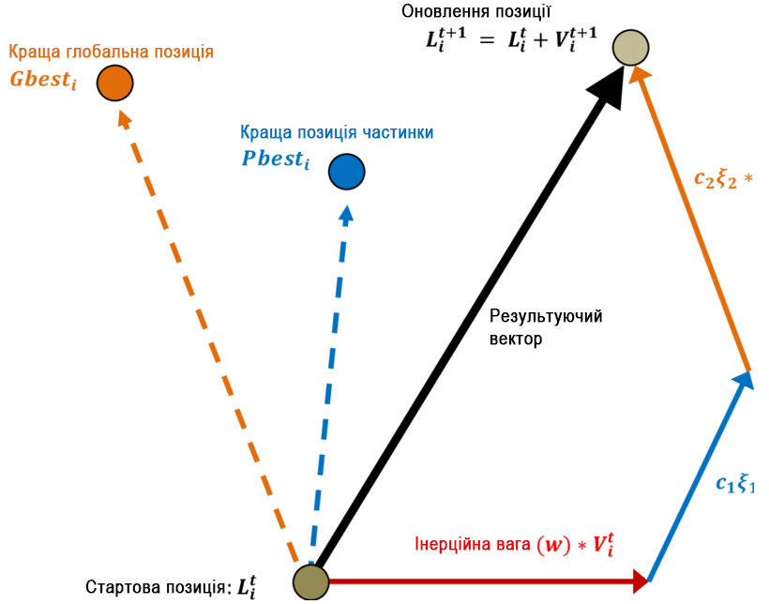

Рис. 6.2. Наочний приклад ітерації алгоритму рою частинок
На кожній ітерації алгоритму напрям і довжина вектору швидкості кожної частинки змінюються відповідно до відомостей про знайдені оптимуми:
v_{i+1}=v_{i}+a₁*r₁*(p_{best}-x_{i}) +a₂r₂(g_{best}-x_{i})
p_{i+1}=p_{i}+v_{i+1}
де v – швидкість частинки, v$∈$[-v_{max}, v_{max}],
p_{i} – координати частинки,
r₁ и r₂ – незалежні випадкові число в діапазоні від 0 до 1, ітерації
a₁ a₂ – постійні пришвидшення, константи, що вказують як слід просуватися по напрямку до кращих рішень,
p_{best} – краща точка, що знайдена частинкою за час пошуку,
g_{best} – краща точка зі всіх, що пройдені всіма частинками системи.
Після обчислення напряму вектора v, частинка переміщується в точку p_{i+1}. На кожній ітерації алгоритму напрямок і довжина вектора швидкості кожної з частинок змінюються відповідно до інформації про знайдені оптимуми. Обчислюються значення компонентів вектора швидкості частинки. Після обчислення напрямку вектора швидкості частинка переміщується в наступну точку. За необхідності оновлюються значення кращих точок для кожної частки і для всіх частинок в цілому. Далі цикл повторюється (рис.6.3).
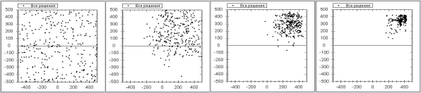

Рис. 6.3. Наочний приклад роботи рою частинок
Спочатку алгоритм рою частинок застосовувався для досліджень соціальних психологів, але найбільше поширення цей алгоритм зміг отримати в машинному навчанні при рішеннях завдань оптимізації.
- Переваги. Невисока складність в реалізації алгоритму. Ефективний для глобальної оптимізації.
- Застосування. Машинне навчання. Оптимізація функцій багатьох параметрів, форм, розмірів і топологій. Область проектування. Біоінженерія, біомеханіка, біохімія.
- Розвиток. Використання як багатоагентної обчислювальної системи. Можливості додавання інших, більш складних методів ройового інтелекту.

6.2. Алгоритм бджолиної колонії
Алгоритм бджолиної колонії (бджолиний алгоритм) - алгоритм ройового інтелекту, що заснований на імітації поведінки бджіл. Незважаючи на колективний характер поведінки суспільних комах і на різні схеми цієї поведінки, окрема бджола здатна виконувати різні добре організовані складні дії.
Для збору нектару в бджолиної колонії застосовується два види бджіл: бджоли-розвідники і бджоли-робітники. Перші проводять дослідження території навколо вулика на предмет наявності нектару. Після повернення у вулик, бджоли-розвідники повідомляють інформацію про кількість нектару, напрямок та відстані його розташування.
В привабливі ділянки вилітають робочі бджоли, причому, чим більше нектару в даній ділянці, тим більше туди вилітає бджіл. Крім збору меду, в їх завдання входить оновлення інформації про дану та прилеглі ділянки.
Бджоли-розвідники шукають в радіусі льоту область з найвищою щільністю квітів, як нові джерела нектару. Без жодного уявлення про поле апріорі, бджоли починають пошук квітів з випадкових позицій з випадковими векторами швидкості. Кожна бджола може пам'ятати позиції, де вона знайшла найбільшу кількість квітів і порівнювати знайдені джерела найбільшої щільності квітів з іншими, які виявили інші бджоли.
Вибираючи між поверненням до місця, де бджола сама виявила найбільшу кількість квітів, або дослідженням місця, визначеного іншими, як місце з найбільшою кількістю квітів, бджола спрямовується в напрямку між двома точками в залежності від того, що надасть більший вплив на її рішення — персональний спогад або соціальний рефлекс.
Бджоли перевіряють місця, які пролетіли, порівнюючи з знайденими раніше розвідниками місцями сподіваючись знайти кращі поля. В підсумку, бджола закінчує рух на місці поля з найбільшою концентрацією квітів. Інформація до інших бджіл передається всередині вулика, за допомогою «бджолиного танцю». Незабаром всі робочі бджоли сім'ї зосереджується навколо цієї позиції, що позначається як нове місце найбільшого скупчення квітів.
Подібну поведінку бджіл покладено в основу цього методу оптимізації.

6.2.1. Класичний бджолиний алгоритм
Штучна колонія використовує алгоритм схожий з видобутком нектару медоносними бджолами. Замість поля з квітами розглядається область рішень. Замість нектару використовуються критерії задачі оптимізації та цільова функція.
На кожній ітерації алгоритму вибирається n^{b} областей з кращим значенням цільової функції, вони називаються «кращими», з решти вибирається ще n^{g} кращих, що називаються «перспективними». Можна задати певну мінімальну відстань між двома сусідніми ділянками. В цьому випадку, при виникненні нашарування, ділянка з гіршим значенням цільової функції вилучається. Замість неї вибирається інша ділянка. Дані ділянки запам'ятовуються і при наступній ітерації до них надсилається певна кількість бджіл.
Схему описаного алгоритму представлено ​​на рис. 6.4.
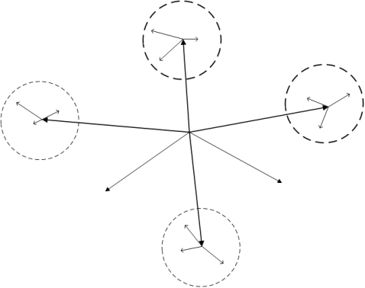

Рис. 6.4. Схематичне зображення стратегії бджолиного алгоритму
Роботу алгоритму можна розбити на два етапи:
Ініціалізація
- При ініціалізації для n розвідників генеруються початкові положення, у найпростішому випадку використовується метод випадкового перебору.
Локальний пошук
- Після формування списків кращих і перспективних областей, в їх околи відправляються робочі бджоли.
- В деяких варіантах алгоритму число робочих бджіл залежить від якості області, з точки зору цільової функції. Ця залежність може бути лінійною або визначатися по більш складних правилах.
- В кожну ітерацію розвідники відправляються в нові області.
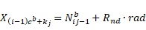, де i=1, …, n^{b}, k=1,…,c^{b}
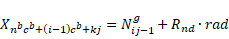, де i=1, …, n^{g}, k=1,…,c^{g}
В даному алгоритмі використовується кілька параметрів: кількість розвідників, кількість кращих і перспективних ділянок, радіус локальної розвідки, кількість бджіл для кожного класу області, мінімально можлива відстань між сусідніми областями. Якість одержуваних рішень значно залежить від вибору даних параметрів. Крім того, від цього вибору залежить і швидкість роботи алгоритму.
Існує багато модифікацій даного алгоритму. Вони покращують якість результату і швидкість його роботи. В основному це відбувається завдяки зменшенню залежності від параметрів, що обираються.
Кожна бджола в рої розглядається як частка або агент. Всі частинки рою діють індивідуально відповідно до керуючого принципу: прискорюватися в напрямку найкращої персональної і найкращої спільної позиції, постійно перевіряючи значення поточної позиції.
- Позиція - розташування бджоли на полі представляється координатами на площині x-y. В загальному випадку можна розширити цю ідею до N-мірного простору відповідно до поставленого завдання. Цей N-мірний простір є областю рішень для оптимізованого завдання, де кожен набір координат представляє рішення.
- Придатність - по аналогії з прикладом бджолиного рою функція придатності буде щільністю квітів: чим більше щільність, тим краще позиція. Функція придатності служить засобом зв'язку між фізичною проблемою і алгоритмом оптимізації.
- Персональна найкраща позиція (ПНП) - кожна бджола пам'ятає позицію, де вона сама виявила найбільшу кількість квітів. Ця позиція з найбільшим значенням придатності, що виявлена ​​бджолою. Кожна бджола має власну ПНП, яка визначається шляхом, що вона пролетіла. В кожній точці вздовж шляху руху бджола порівнює значення придатності поточної позиції зі значенням ПНП. Якщо поточна позиція має значення придатності вище, значення ПНП замінюється на значення поточної позиції.
- Глобальна найкраща позиція (ГНП) - кожна бджола в певний спосіб дізнається про ділянку найбільшої концентрації квітів, яка визначена всім роєм. Ця позиція найбільшої придатності відома як глобальна найкраща позиція. Для всього рою це одна ГНП, до якої прагне кожна бджола. В кожній точці протягом всього шляху кожна бджола порівнює придатність її поточної позиції з ГНП. У разі якщо будь-яка бджола виявить позицію з більш високою придатністю, ГНП замінюється поточною позицією цієї бджоли.
Метод рою бджіл можна ефективно розподілити на кілька паралельних процесів, за рахунок чого значно збільшується його швидкість. Бджолині алгоритми підтверджують свою ефективність в якості методів випадкового пошуку. До недоліків даного методу варто віднести велике число вільних параметрів, від значення яких часто залежить результат, з іншого боку, відсутні підстави для вибору цих значень.
- Переваги. Можливість ефективного розділення на паралельні процеси. Висока швидкість роботи.
- Застосування. Оптимізація управління. Оптимізація класифікаторів.
- Розвиток. Зменшення залежності від встановлених параметрів. Об'єднання з генетичними алгоритмами.

6.3. Алгоритм сірих вовків
Для вовків типовий сімейний спосіб життя: вони живуть зграями - сімейними групами, що складаються з пари ватажків, їх родичів, а також одиноких вовків. Всередині зграї спостерігається строго позначена ієрархія, на вершині якої знаходиться ватажок зграї - альфа-вовк, що обирається зграєю.
- Альфа-вовк є домінуючим вовком, оскільки його наказам слід дотримуватися всім вовкам. Альфа не обов'язково є найсильнішим учасником зграї, але найкращим з точки зору управління, оскільки організація та дисципліна в угрупуванні є значно важливішою, ніж його сила. Рішення Альфи продиктовано зграєю, проте спостерігається і певна демократична поведінка, в якій альфа слідує за іншими вовками.
- Бета - це підлеглі вовки, які допомагають альфа в процесі прийняття рішень або інших заходів. Бета-вовк командує вовками нижчого рівня, доглядає дисципліну в зграї та здійснює зворотний зв'язок з альфа.
- Дельта-вовки повинні підкорятися альфам і бетам.
- Омега-вовки завжди повинні підкорятися всім іншим домінуючим вовкам і допомагають підтримувати структуру домінування.
Крім соціальної ієрархії, цікавою соціальною поведінкою сірих вовків є групове полювання. Альфа-вовк відправляє інших вовків на пошук здобичі. Вовки «досліджують» місцевість на її наявність, якщо хтось відчує запах жертви, починається її пошук. Чим сильніше відчувається запах, тим ближче вовки до жертви. Таким чином, вони переміщаються в напрямку посилення запаху здобичі. Вовки поділяються на невеликі групи, і кожна група здійснює пошук в певному напрямку, відмінному від напрямків інших груп. У підсумку, коли один з вовків знайде жертву, він подає сигнал ватажкові і іншим, щоб поділитися здобиччю з вовками зі зграї.
Основними етапами полювання є:
- Відслідковування, переслідування та наближення до здобичі.
- Оточити та переслідувати здобич, поки вона не припине чинити опір.
- Напад на здобич.

6.3.1. Класичний алгоритм зграї вовків
Суть алгоритму побудовано на основі моделі полювання групи вовків. Вважається, що до вовка, котрий знаходиться найближче до здобичі підтягуються інші вовки, створюючи кільце. Надалі інші вовки знову пересуваються до вовка, який знаходиться ще ближче до цілі. Процес пересування проходить доки вовки не зберуться у групу. Коли дану ціль буде досягнуто – це і буде оптимальна відстань до здійснення атаки на здобич (рис.6.5).
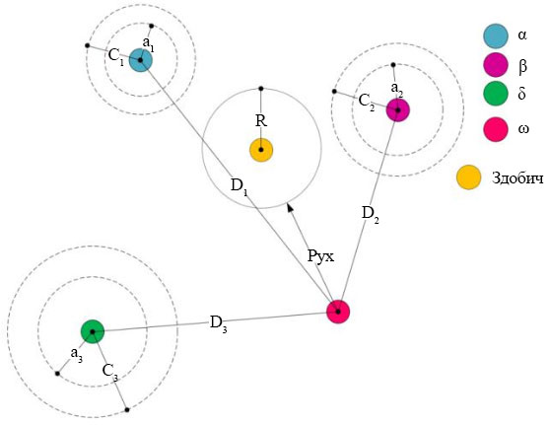

Рис. 6.5. Схематичне зображення стратегії алгоритму зграї вовків
На рисунку представлено етап оточення жертви. Основні положення роботи даного алгоритму полягають в наступному. Передбачається існування чотирьох типів сірих вовків за ієрархією, таких як Альфа - лідери зграї, Бета - помічники Альфа, Дельта - старійшини і дозорні і Омега-все решта. І є три основних етапи полювання: пошук, оточення і напад на жертву, що реалізуються для виконання оптимізації. Процес перелаштування відбувається доки вовки не збираються в зграю, це і буде оптимальним напрямком для атаки з мінімальною відстанню до здобичі (рис.6.6).
Ініціалізація вовків
Знаходження головних 3 вовків
Обчислення координат переміщення до цих 3 вовків
Обчислення нових координат для вовків
Вивід координат альфа-вовка
Кількість повторень дорівнює макс. кількості повторень?
Ні
Так

Рис. 6.6. Кроки алгоритму зграї вовків
Передбачається, що Альфа (кращий кандидат рішення), Бета і Дельта мають більш чітке представлення про потенційне знаходження здобичі. За допомогою розроблених математичних моделей, пошукові агенти (Омега-вовки) оновлюють свої позиції відповідно до Альфа, Бета і Дельта-вовків в N-вимірному просторі пошуку. Остаточна позиція буде у випадковому місці всередині кола, який визначається положеннями Альфа, Бета і Дельта в просторі пошуку. Іншими словами Альфа, Бета і Дельта оцінюють стан здобичі, і інші вовки оновлюють свої позиції випадковим чином навколо жертви.
- Переваги. Гнучкий та простий для реалізації алгоритм.
- Застосування. Проблеми оптимізації процесів. Вирішення векторних задач.
- Розвиток. Розроблено спеціальні математичні моделі, що дозволяють імітувати процес поведінки зграї: соціальну ієрархію, стеження, оточення і атаку.

6.4. Алгоритм кажанів
До особливостей поведінки кажанів (летючих мишей) під час полювання відносять спроможності активно збирати інформацію і дуже швидко приймати рішення. Для орієнтації в просторі кажани використовують ехолокацію - вони випускають ультразвук, який досягає жертви і відбивається назад. Більшість видів кажанів володіє досконалими засобами ехолокації, які використовуються ними для виявлення здобичі і перешкод, а також для забезпечення можливості розміститися на поверхні в темряві.
Завдяки ехолокації кажан розуміє, де є жертва і атакує її. Кажан приймає адекватне рішення і витрачає на це лише близько 100 мілісекунд. Здатність так швидко приймати рішення на основі отриманої інформації із зовнішнього середовища розвинулася в кажанів в процесі еволюції і стала їх перевагою (рис.6.7).
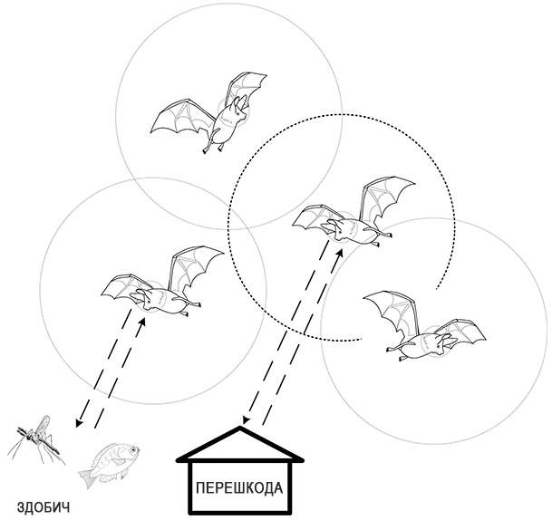

Рис. 6.7. Схематичне зображення стратегії алгоритму кажанів
Однією з основних переваг алгоритму кажанів є швидкість виконання і потенційно більша потужність, ніж в алгоритмі рою частинок. Алгоритм може здатися складнішим, ніж більшість інших алгоритмів ройового інтелекту, проте, він може бути досить ефективно застосований до проблем оптимізації і надавати добрі результати, витрачаючи меншу кількість часу.
Алгоритм кажанів слідує наступним правилам:
- Все кажани використовують ехолокацію, щоб аналізувати відстань, а також відрізняти їжу (здобич) і природні перешкоди.
- Кажани переміщаються випадковим чином зі швидкістю V_{i} в позиції x_{i} з фіксованою частотою f_{min}, змінною довжиною хвилі λ і гучністю А₀, щоб знайти здобич. Вони можуть автоматично регулювати довжину хвилі (або частоту, оскільки частота = 1/довжина хвилі) випускається імпульсу і швидкість імпульсу r_{і} [0,1], що залежать від близькості мети.
- Гучність змінюється від більшого (позитивного) А₀ до меншого постійного значення А_{min}.

6.5. Алгоритм поведінки світлячків
Алгоритм світлячків імітує природну поведінку світлячків, що випромінюють світло, яке є механізмом комунікації між особинами: з його допомогою вони приваблюють осіб протилежної статі, повідомляють про наближення хижаків тощо. Менш яскраві світлячки пересуваються до більш яскравих. Якщо світлячок не бачить більш яскравого представника рою, він переміщається хаотично (рис.6.8).
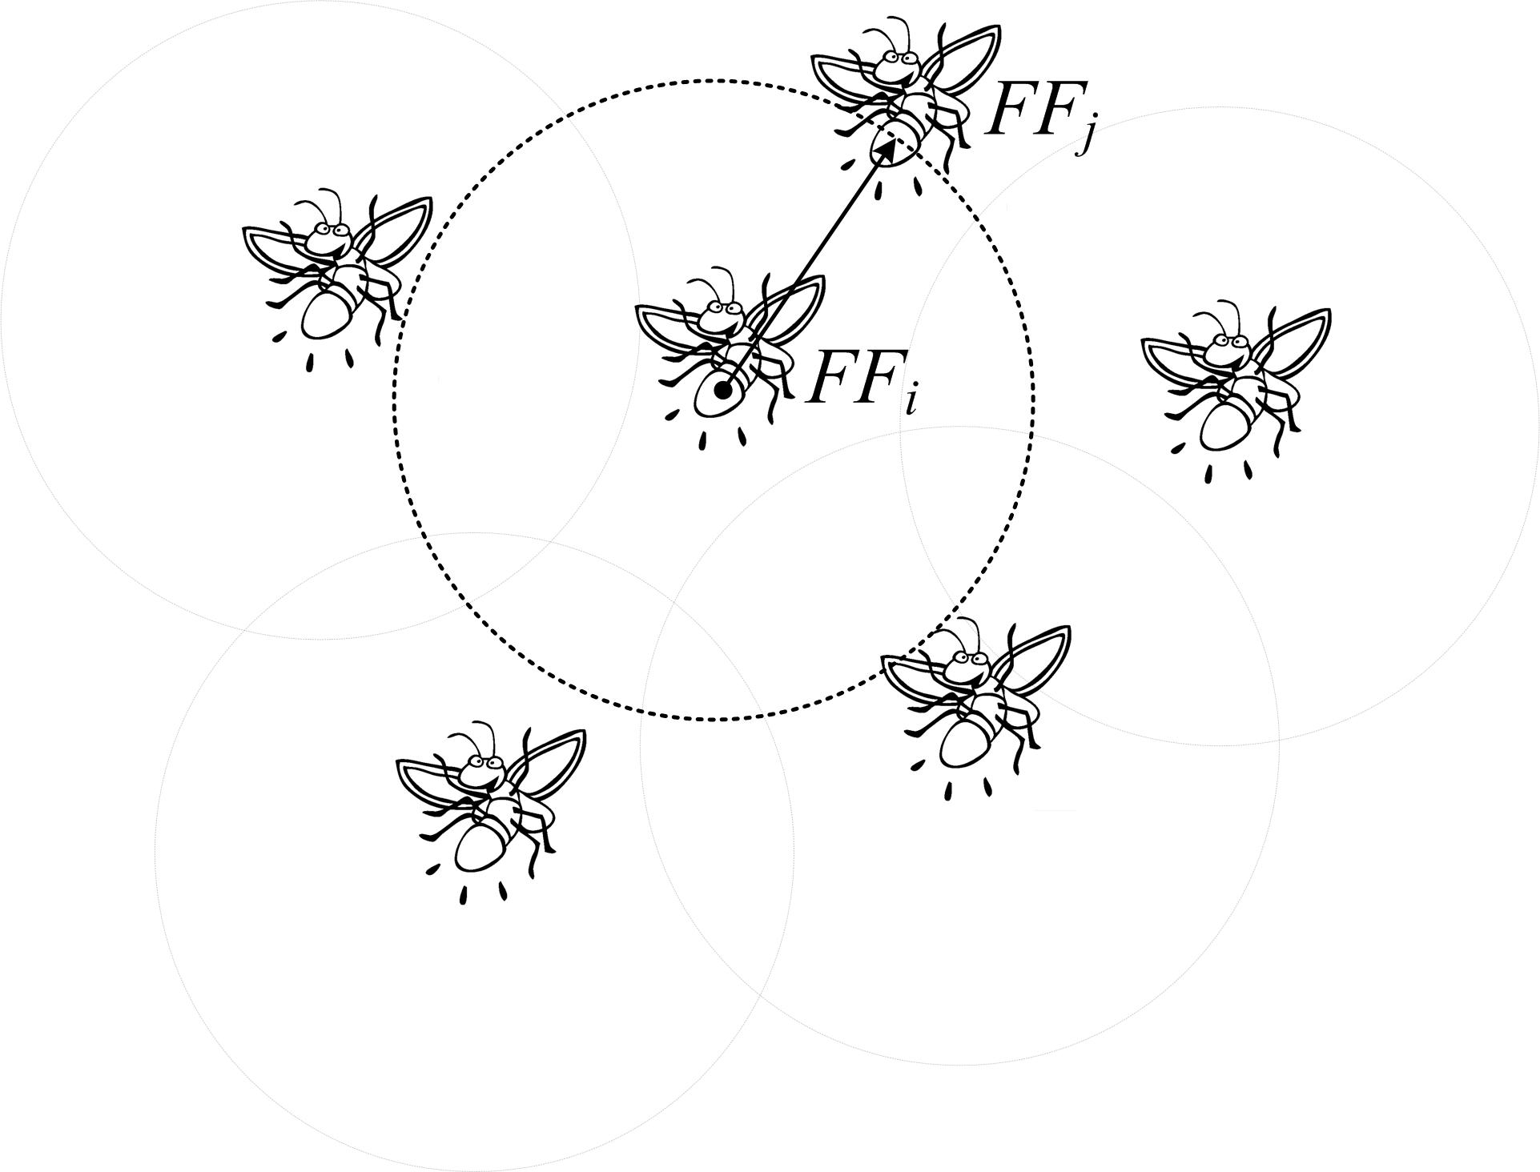

Рис. 6.8. Схематичне зображення стратегії алгоритму світлячків
Алгоритм використовує наступну модель поведінки світлячків:
- Всі світлячки можуть приваблювати один одного незалежно від своєї статі.
- Привабливість світляка для інших особин пропорційна його яскравості.
- Менш привабливі світлячки переміщаються в напрямку більш привабливого світлячка.
- Яскравість випромінювання даного світляка, що бачать інші світлячки, зменшується зі збільшенням відстані між світлячками.
- Якщо світлячок не бачить біля себе світлячка більш яскравого, ніж він сам, то він переміщається випадковим чином.
На рис. 6.9. наведено ​​кроки алгоритму світлячків.
Ініціалізація позиції світлячків
Ініціалізація яскравості світлячків
Сортування світлячків за яскравістю
Визначення кращої позиції BestPos
Оновлення позицій
Оновлення яскравостей
Сортування за яскравістю
Оновлення кращої позиції BestPos
Iter=iter+1
Виведення кращої позиції BestPos
Iter< iter _{max}
Так

Рис. 6.9. Кроки алгоритму світлячків
Кожен світлячок характеризується яскравістю і позицією. Спочатку задається розміщення кожної комахи в певному інтервалі випадковим чином. Далі вираховується яскравість світлячка за формулою:
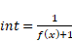
де f(x) - значення цільової функції. Одиниця додається, щоб виключити ділення на 0.
Якщо яскравість першого (i) світлячка менше яскравості другого (j), то перший переміщається у напрямку другого.
pos(i) = pos₀(i) + a*c +β * (pos(i) – pos(j))
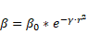
де, γ - коефіцієнт поглинання світла середовища, r - відстань між агентами, pos₀ (i) - початкове положення i, pos (i) - нове положення i, β - привабливість j для i, β₀- привабливість світлячка при відсутності відстані, тобто, коли вони знаходяться впритул один до одного, с - випадково вибране число з проміжку [0; 1], ɑ - вільний параметр рандомізації.
Якщо після переміщення світлячка його розташування виходить за межі певного інтервалу, то його задають випадковим чином на даному проміжку. Після перебору всіх агентів відбувається сортування світлячків за спаданням їх яскравості. Для зручності вводиться змінна, що чисельно дорівнює кращій позиції пошукового агента BestPos.
Розроблено багато модифікацій алгоритму світлячків для вирішення різних завдань оптимізації, він застосовується для вирішення багатьох практичних завдань.

6.6. Мавпячий алгоритм
Алгоритм, що моделює поведінку мавп, яка лазить по деревах у пошуках їжі. Мавпу моделює агент, який обстежує поверхню фітнес функції для пошуку екстремуму в задачі глобальної максимізації. В мавпячому алгоритмі припускають, що чим вище гора, тим більше їжі на її вершині.
Зі свого поточного положення кожна з мавп рухається вгору доки не досягне вершини гори. Потім мавпа робить серію локальних стрибків у випадковому напрямку в надії знайти більш високу гору, і рух вгору повторюється.
Після виконання деякого числа підйомів і локальних стрибків мавпа вважає, що в достатній мірі дослідила ландшафт в околиці свого початкового положення. Для того щоб обстежити нову область простору пошуку, мавпа виконує довгий глобальний стрибок.
Зазначені вище дії повторюються задану кількість разів. Рішенням завдання буде найвища з вершин, знайдених даною популяцією мавп.
Схему алгоритму можна представити в наступному вигляді:
- Ініціалізація популяції мавп. Виконується за загальними правилами шляхом рівномірного випадкового розподілу агентів в пошуковому просторі.
- Процес руху вгору (climb process) представляє процес локального пошуку і може бути реалізований багатьма способами.
- Локальні стрибки (watch-jump process).
- Генерація нового можливого положення, по кожній з координат нове положення агента представляє випадкову величину, рівномірно розподілену в певному інтервалі
- Повторення заданої кількості локальних стрибків
- Глобальні стрибки (somersault process) агенти виконують зі свого поточного положення в напрямку поточного центру ваги їх координат.
- В якості критерію завершення ітерацій використовується досягнення заданого числа повторень цих дій алгоритму.
Оскільки мавпячий алгоритм не гарантує, що краще рішення буде отримано на останній ітерації, кожен раз необхідно зберігати поточне краще рішення.

6.7. Алгоритм пошуку зозулі
Алгоритм, що імітує поведінку зозуль під час відкладання яєць, а саме процесу гніздового паразитизму. Цілий ряд видів зозуль підкладає свої яйця в гнізда інших птахів як свого виду, так і, часто, інших видів. Зозулі можуть викидати яйця конкурентів, щоб збільшити ймовірність вилуплення їх власних пташенят.
Інші птахи можуть конфліктувати з вторгненням зозуль, тобто часом таке «вторгнення» зустрічає відсіч у деяких птахів. Наприклад, якщо господар гнізда виявить в ньому яйця іншого виду, то він або викине ці яйця, або просто покине дане гніздо і спорудить інше на новому місці.
В алгоритмі пошуку зозуль кожне яйце в гнізді є рішенням, в той час як яйце, що належить зозулі, представляє нове рішення. Мета полягає в використанні нових і потенційно кращих рішень (зозулиних), щоб замінити менш гарні рішення в гніздах. У найпростішому варіанті алгоритму в кожному гнізді по одному яйцю (рис.6.10).
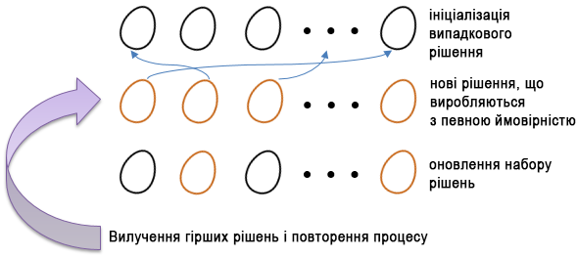

Рис. 6.10. Наочне представлення алгоритму пошуку зозулі
Нехай задано деяку цільову функцію f (x), яку необхідно максимізувати. В основу евристики закладено наступні правила.
- Кожна зозуля відкладає одне яйце за один раз в випадково обране гніздо.
- Кращі гнізда з яйцями «високої якості» (тобто з кращими значеннями цільової функції) переходять в наступне покоління.
- Яйце зозулі, що відкладене у чуже гніздо, може бути виявлено господарем гнізда з певною ймовірністю р_{а} ϵ [0; 1] і видалено з гнізда.
ініціалізація популяції хазяйських гнізд H випадковим чином
ініціалізація зозулі cuckoo випадковим чином
визначення GBest
виконати переміщення зозулі
визначити нові координати зозулі
випадковим чином вибрати гніздо Hi
f (cuckoo)> f (Hi)
замінюємо яйце в гнізді на яйце зозулі
з ймовірністю Р_{а} видаляємо деяке число гірших гнізд
створення нових гнізд замість видалених
оновлення значення GBest
Чи виконано критерій зупинки?
Виведення GBest
Ні
Ні

Рис. 6.11. Схема алгоритму пошуку зозуль.
В даній схемі використано такі позначення: GBest - краще знайдене рішення, f (cuckoo), f (Hi) - значення функції придатності для зозулі cuckoo і для деякого гнізда Hi. Варто зазначити, що для вирішення того чи іншого завдання даними алгоритмом необхідно підібрати такі параметри: розмір популяції і ймовірність виявлення яйця зозулі господарем гнізда Р_{a}.

6.8. Алгоритм зграї риб
Зграєю риб (Fish School) називають скупчення риб, які пересуваються приблизно з однієї швидкістю і орієнтацією, підтримуючи приблизно постійну відстань між собою. Пошук їжі, міграція та боротьба з небезпеками - все це відбувається в формі соціальної поведінки, і взаємодія між всіма рибами в групі призводить до інтелектуальної соціальної поведінки. Об'єднання риб грають важливу роль в підвищенні ефективності пошуку їжі, захисті від хижаків, а також у зменшенні енергетичних витрат.
В природі риба може виявити більш поживну область шляхом індивідуального пошуку або слідуванням за іншою рибою. Площа, яку покриває велика кількість риб, зазвичай, є найбільш поживною. Навколишнє середовище, в якому живе риба, в першу чергу є простором рішень і станом інших риб. Наступна поведінка риби залежить від її поточного стану і локального стану навколишнього середовища (включаючи якість прийнятих рішень в даний час і стану сусідніх компаньйонів). При цьому риба впливає на навколишнє середовище через свою діяльність і діяльність своїх компаньйонів.
В алгоритмі FSS риби плавають в акваріумі (області пошуку) в пошуках їжі (рішення задачі оптимізації). Вага кожної риби формалізує її індивідуальний успіх в пошуку рішення і відіграє роль її пам'яті. Саме наявність ваги у агентів популяції є головною особливістю парадигми у порівнянні, наприклад, з парадигмою оптимізації роєм частинок. Ця особливість алгоритму FSS дозволяє відмовитися від необхідності відшукувати і фіксувати глобально кращі рішення, як це робиться в алгоритмі рою частинок.
Оператори алгоритму FSS об'єднані в дві групи:
а) оператор годування, формалізує успішність дослідження агентами тих чи інших областей акваріума.
б) оператори плавання, що реалізують алгоритми міграції агентів.
Алгоритм зграї риб використовують для вирішення завдання глобальної умовної максимізації в області D, в цій області цільова функція приймає невід'ємні значення.

Висновки
Зацікавленість у біонічному напрямку пов'язана з досить привабливими перспективами використання «патентів природи» в науково-технічній практиці. Стрімко поширюється напрямок із застосуванням ідей біологічних механізмів та принципів їх функціонування для створення нових алгоритмів роботи технічних пристроїв.
Біоніка внесла в сучасну науку і техніку широке використання біологічних аналогій, а іноді і алегорій, що теж цілком виправдано, якщо надає позитивний ефект. Саме в такому біонічному напрямку отримані найбільш цікаві та ефективні алгоритми випадкового пошуку. Вони моделюють різні рівні біологічної організації - від популяційного, пов'язаного з властивостями біологічної еволюції, до субклітинного, де найтонші регуляторні механізми управління клітиною надають багато цікавих ідей для синтезу алгоритмів випадкового пошуку.

Контрольні питання
- Які прикладні завдання можна вирішити із застосуванням ройових алгоритмів?
- Які переваги притаманні природнім алгоритмам у порівнянні з традиційними алгоритмами вирішення оптимізаційних задач.
- Назвіть основні кроки в класичному алгоритмі рою частинок.
- Що називають найкращою локальною та глобальною позицією в ройових алгоритмах?
- Яку особливість випадкового пошуку закладено у бджолиному алгоритмі?
- Назвіть основні етапи реалізації бджолиного алгоритму.
- Назвіть основні типи особин в алгоритмі зграї вовків.
- Які особливості кажанів та світляків покладено в основу однойменних алгоритмів?
- Назвіть основні принципи, що покладено в основу алгоритму зозулі.
- Назвіть сфери, в яких природні алгоритми будуть ефективними.

Використані джерела
- Еволюційний алгоритм - http://ru.knowledgr.com/00136704/ЭволюционныйАлгоритм
- Алгоритм рою частинок - https://habr.com/ru/post/105639/
- Алгоритм рою частинок. Опис та реалізації на мовах Python и C# - https://jenyay.net/Programming/ParticleSwarm
- Природні алгоритми. Алгоритм поведінки бджолиного рою - https://habr.com/ru/post/104055/
- Бджолиний алгоритм для оптимізації функції - https://jenyay.net/Programming/Bees
- Алгоритм зозулі - https://uk.wikipedia.org/wiki/Алгоритм_зозулі
- Популяційний алгоритм, що заснований на поведінці зграї риб - https://habr.com/ru/post/178309/
- Алгоритм світляка - http://ru.knowledgr.com/08799926/АлгоритмСветлячка
- Основи штучного інтелекту - https://fkti5301.github.io/exam_tickets_ai_2018_novakova/

